Laboratorium problemowe 2 - stanowisko wahadła rekacyjnego

**Sprawozdanie z zajęć nr 2**

**Dawid Lisek**

**Paweł Mańka**

**Pon. 8.00 09.10.2023**

1. Opis przebiegu ćwiczenia.

Na zajęciach zostały omówione kluczowe kwestie związane z zarządzaniem stanowiskiem pracy. Jednym z głównych punktów naszej dyskusji było określenie zakresu pracy na konkretnym stanowisku. Zostały wyznaczone równania stanu obiektu oraz przeprowadzone eksperymenty w celu zidentyfikowania niewiadomych czynników.

1. Fizyczna interpretacja stanowiska

Po przeanalizowaniu i omówieniu pracy wahadła fizycznego, zostały zaproponowane następujące równania ruchu wynikające z zasad dynamiki Newtona.

Przyspieszenie kątowe wahadła jest wynikiem działania siły tarcia mniejszego koła, tarcia wahadła oraz ciężaru.

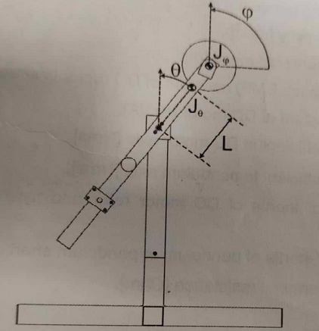

1. Identyfikacja współczynnika tarcia

W celu sprawdzenia czy współczynnik tarcia zależy

A1 = 1.881;

A2 = 1.568;

t2 = 19.32;

t1 = 16.08;

T = t2-t1;

sigma = log(A1/A2)

epsilon = sigma/sqrt(4*pi*pi + sigma^2)

w0 = log(A1/A2)/(T*epsilon);

measure_start = 1505;

sigma = 0.1820

epsilon = 0.0290

1. Identyfikacja parametrów silnika.

Silnik elektryczny jest opisany równaniem:

Powyższe równanie może został przekształcone do postaci:

W celu identyfikacji jego parametrów wykorzystane zostało podejście czarnej skrzynki oraz narzędzie z pakietu Matlab/Simulink Parameter Estimation. Jako model Simulink zostało stworzone poniższe równanie:

Gdzie charakterystyka jest charakterystyką silnika w stanie ustalonym uwzględniającą wszystkie opory ruchu.

Zmierzone zostały obroty silnika w zależności od sterowania, a następnie na ich podstawie został obliczony wielomian symulujący charakterystykę.

Następnie równanie opisujące silnik zostało zaimplementowane jako poniższy model Simulinkowy. Stworzony model został wykorzystany do wyznaczenia współczynnika G przy pomocy narzędzia Parameter Estimation.

Rysunek 1 Utworzony model w pakiecie Matlab/Simulink

Do wyznaczenia parametru G w Parameter Estimation została wykorzystana odpowiedź silnika na skok jednostkowy o amplitudzie 0.3 wykonany na poprzednich zajęciach. Wyznaczony współczynnik G był równy 420.7.

Przeprowadzona walidacja modelu:

W stworzonym modelu widać rozbieżności w ostatniej fazie ruchu jednak powyższe równanie bardzo dobrze oddaje dynamikę tego silnika elektrycznego. Znajomość tej dynamiki jest najbardziej istotna z punktu widzenia sterowania modelem wahadła reakcyjnego.

1. Wyznaczanie MgL

Na następnych zajęciach zostanie zidentyfikowany współczynnik MgL